Jabuka i crv

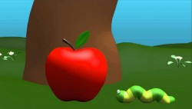
Crv:
Već nekoliko dana
gledam u nju,
tu prekrasnu
crvenu jabuku.

Jabuka:
Kako bih upoznala
znatiželjnog crva,
trebala bih s ove
grane pasti prva.

Crv:
Možda ću ja ipak
otići k njoj gore.
Krenut ću odmah
da stignem prije zore.

Jabuka:
Uz večernji vjetar
zaljuljat ću se jako,
pokušat ću pasti
nježno i polako.

Crv:
O toj lijepoj jabuci
sanjam već danima
i ništa me drugo
sada ne zanima.

(Jabuka se ljulja i padne sa stabla.)

Jabuka:
Spust mi je uljepšala
zelena trava,
važno da sam došla
vesela i zdrava.

(Crv se popne do grane, ali jabuke više nema.)

Crv:
Joj moja draga
više nije tu,
ali ne želim tražiti
drugu jabuku.

Jabuka:
Hajde dođi ovdje,
čekam te tu dolje,
kad budemo zajedno
sve će biti bolje.

Josipa Franjić Radulović

